

Escuela Normal De Educación Preescolar

Licenciatura en Educación Preescolar

Ciclo Escolar 2020-2021

CURSO:

**Observación Y Análisis De Prácticas Y Contextos Escolares**

Mtra. Elizabeth Guadalupe Ramos Suarez

Alumna: Rocío Lucio Belmares #8

Sara Gabriela Vargas Rangel #20

Segundo Semestre Sección: ¨B¨

**Unidad de aprendizaje 2  
Prácticas Y Escenarios De Gestión**

Competencias De La Unidad De Aprendizaje II:

* Utiliza los recursos metodológicos y técnicos de la investigación para explicar, y comprender situaciones educativas para mejorar su docencia.
* Orienta su actuación profesional con sentido ético-valoral y asume los diversos principios y reglas que aseguran una mejor convencía institucional y social, en beneficio de los alumnos y de la comunidad escolar.

***Entrevista a directivo***

Abril 2021 Saltillo, Coahuila.

**Datos del Jardín**

Avecita López Sámano Z.E 131 Clave 05DJN0162N

**¿Qué turno tiene la institución?**

Matutino

**¿En qué horarios trabaja su personal docente a distancia?**

De las 8 am a 1pm y en algunas ocasiones tienden a algunos padres de familia en la tarde según la necesidad. Es un personal muy comprometido

**¿El jardín pertenece al sistema federal o estatal?**

 Federal

**¿Qué programas manejó este ciclo escolar en tiempos de pandemia?**

El aprenden en casa TV, libro mi álbum, comunicación por WhatsApp y Facebook

**¿Qué proyectos se implementaron en su institución y bajo que recursos?**

Todo lo que se realiza es gracias a las aportaciones de los padres de familia y de algunas gestiones que realizó como directora . No tenemos ayuda de ninguna programa

**¿Cuál es su función como directora y como gestiona para que se lleven a cabo los proyectos escolares que traza el jardín de niños?**

Busco apoyos en las empresas cercanas y organizo mesa directiva y comité de participación social

**¿Con cuanto personal cuenta su institución?**

3 educadoras, 1 maestra de USAER y maestra de educación física y directora

**¿Cuántos de ellos fueron vacunados?**

Todos

**¿De qué manera se prepara la institución para el regreso a clases presenciales?**

Buscando las mejores estrategias para cuidarnos y cuidar a los alumnos y padres de familia. comprando insumos necesarios.

**¿Cuantos alumnos tiene y en cuantos grupos están divididos?**

94 niños y niñas en total

1o y 2o grupo mixto

2o

3º

**¿Mantiene contacto con los padres de familia y cuales han sido sus estrategias para mantener contacto y colaboración con ellos?**

Si. Por medio de avisos y llamadas telefónicas

**¿Cuál es el papel de los padres en la educación y formación de valores en escuela en casa?**

Muy importante sin su ayuda no se podría realizar el trabajo. La mayoría son padres muy responsables.

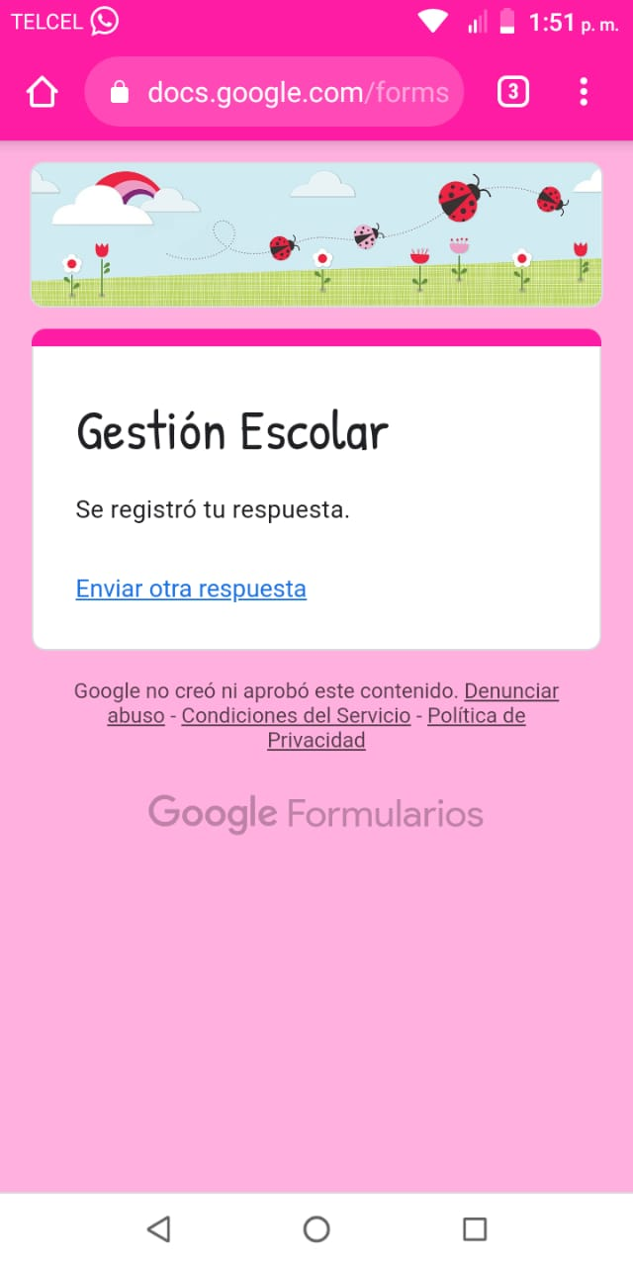

**EVIDENICIA DE ENCUESTA CONTESTADA**